

**Amigo Invisible**

**Objetivo**: Gestiona mediante eventos tu participación en el juego del amigo invisible.

**Descripción**: Crea un evento, asigna una foto, di la fecha, hora y lugar de celebración, además de cuál será el precio máximo de cada regalo.

Define tu perfil, asigna tu foto, tu nombre y di cuál es tu lista de deseos, mediante una foto, un nombre y una descripción para que tu amigo invisible pueda comprártelo sin dudar.

Quien crea un evento será el administrador del mismo. Será quien establezca los datos del evento y se encargue de añadir a los participantes y, posteriormente, realizar el sorteo.

**Screenshoots:**

|  |  |  |  |  |  |  |  |  |
| --- | --- | --- | --- | --- | --- | --- | --- | --- |
| *F:\Programar\WorkSpaces\AndroidStudioProjects\AmigoInvisible\_docs_\Capturas\Screenshot_2016-05-17-10-25-28.png*  *Listado de eventos* |  | *F:\Programar\WorkSpaces\AndroidStudioProjects\AmigoInvisible\_docs_\Capturas\Screenshot_2016-05-17-10-30-44.png*  *Edición del perfil del participante* |  | *F:\Programar\WorkSpaces\AndroidStudioProjects\AmigoInvisible\_docs_\Capturas\Screenshot_2016-05-17-10-30-17.png*  *Creación de un deseo* |  | *F:\Programar\WorkSpaces\AndroidStudioProjects\AmigoInvisible\_docs_\Capturas\Screenshot_2016-05-17-10-26-08.png*  *Listado de participantes*  *Vista Admin* |  | *F:\Programar\WorkSpaces\AndroidStudioProjects\AmigoInvisible\_docs_\Capturas\Screenshot_2016-05-17-10-25-43.png*  *Listado de participantes*  *Vista Participante* |
|  |  |  |  |  |  |  |  |  |
| *F:\Programar\WorkSpaces\AndroidStudioProjects\AmigoInvisible\_docs_\Capturas\Screenshot_2016-05-17-10-25-52.png*  *Detalle evento*  *Vista Admin* |  | *F:\Programar\WorkSpaces\AndroidStudioProjects\AmigoInvisible\_docs_\Capturas\Screenshot_2016-05-17-10-25-35.png*  *Detalle evento*  *Vista Participante* |  | *F:\Programar\WorkSpaces\AndroidStudioProjects\AmigoInvisible\_docs_\Capturas\Screenshot_2016-05-17-10-25-58.png*  *Edición de evento* |  | *F:\Programar\WorkSpaces\AndroidStudioProjects\AmigoInvisible\_docs_\Capturas\Screenshot_2016-05-17-10-26-20.png*  *Amigo invisible*  *asignado* |  | *F:\Programar\WorkSpaces\AndroidStudioProjects\AmigoInvisible\_docs_\Capturas\Screenshot_2016-05-17-10-26-36.png*  *Detalle de deseo de amigo invisible* |
|  |  |  |  |  |  |  |  |  |

**Características técnicas:**

|  |  |
| --- | --- |
| Tamaño | 1’64 MB |
| Compatibles | 10.550 dispositivos |
| Niveles de API | 15+ |
| Requiere Android | 4.0.3 y versiones superiores |
| Compilación SDK | 23.4.0 |
| Funciones | PORTRAIT, TOUCHSCREEN |
| Permisos | * Buscar cuentas en el dispositivo. * Consultar tu propia tarjeta de contacto * Buscar cuantas en el dispositivo * Consultar tus contactos. * Leer el contenido de tu almacenamiento. * Acceso completo a la red. |
| Versión OpenGL | 1.0+ |

**Modelo relacional persistencia en DB:**

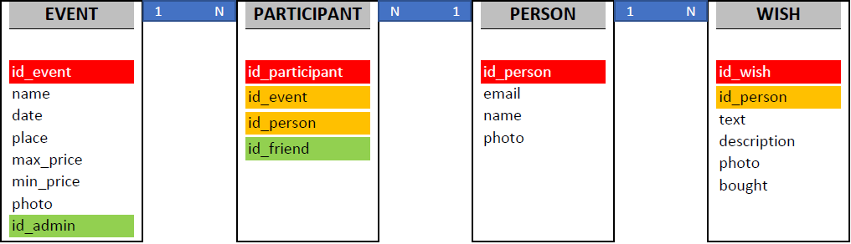

**Detalles de clasificación:**

Redes sociales, foros y formas de compartir contenido generado por el usuario. La aplicación es una red social.

**Desarrolladores:**

Cristina Perea Ruiz

Alberto García Cobo

Miguel Ángel Cifredo Campos

Sevilla, Mayo de 2016